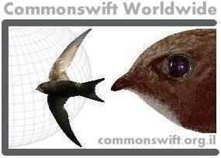
Wychowanie jerzyka (Apus apus)

Jerzyk to szczególnie trudny w wychowaniu gatunek. Sukces nie jest osiągany łatwo przez amatorów, więc najlepiej jest oddać ptaka pod opiekę specjalisty. Jeśli jednak nie jest to możliwe, niniejszy przewodnik pokaże, co powinno zostać zrobione by zapewnić jerzykowi najlepszą opiekę.

Gdzie trzymać młodego jerzyka

Nie powinno się nigdy trzymać jerzyka w klatce dla ptaków, ponieważ będzie on panikował, walczył i zniszczy sobie pióra. Jeśli zostaną zniszczone długie pióra, jerzyk nie będzie mógł latać. Najlepiej jerzyki trzymać w otwartym kartonowym pudełku po butach.
Niezbędne dla prawidłowego życia jerzyka jest utrzymanie czystości w przetrzymywanym pudełku; brudzenie piór odchodami musi być uniemożliwione za wszelką cenę. Należy wyłożyć dno pudełka ręcznikiem papierowym. Można przykrywać odchody papierem toaletowym, a pudełko w którym przechowujemy jerzyka powinno być dokładnie czyszczone każdego dnia.

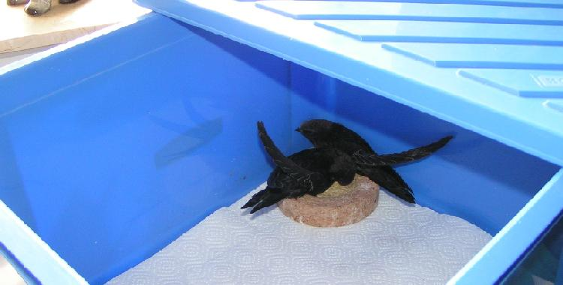
Trzymaj wychowanka w półotwartym pojemniku o wymiarach około 30.0 x 20.0 x 15.0 cm. Fot.: Meierjürgen

Samotny młody jerzyk siedzi spokojnie w „gnieździe”. Jednak, gdy w pudełku znajdują się dwa lub więcej piskląt, muskają wzajemnie swoje piórka i można usłyszeć delikatne „mruczące” nawoływania. Po karmieniu ten dźwięk czasem na chwilę milknie, ale gdy jerzyki znowu są głodne, ponowie go słychać, najpierw jest on cichy a później nabiera na sile. Kiedy nadchodzi czas odlotu, jerzyki przestają wydawać ten odgłos, charakterystyczny dla piskląt.

Jerzyki często muskają swoje piórka, zwłaszcza w okolicach głowy lub gardła. Taka czynność uspokaja je. Gdy zajmujesz się wychowaniem pojedyńczeg jerzyka, staraj się naśladować to zachowanie.
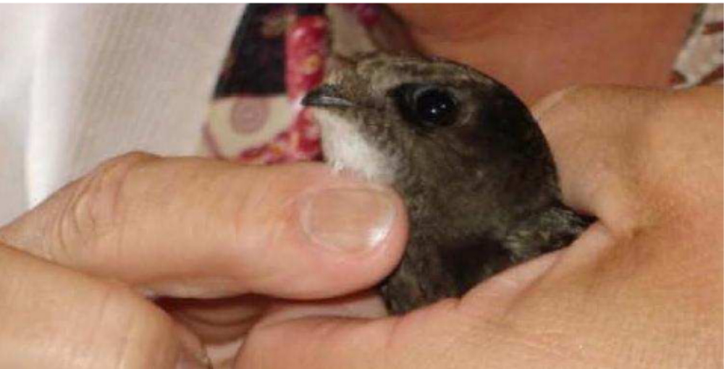
Delikatnie muskanie gardła uspokaja jerzyka. Fot. G. Kaiser

Pożywienie

Jerzyk to owadożerca. Osobniki dorosłe karmią pisklęta wiele razy dziennie zbitymi kulkami „zrobionymi” z różnych owadów, które są łapane w locie.
Karmienie odbywa się kilka razy dziennie, głównie wieczorem.

Sporządzam następującą mieszankę (skład ilościowy jest właściwy dla jerzyka w wieku od 3 do 6 tygodni)
- 2 lub 3 domowe świerszcze (max 2 cm długości)
- 3 lub 4 czerwie pszczół
- ½ larwy ćmy ulowej – barciaka ( a wax moth larva)
- parę much z własnej hodowli
- 1/8 łyżeczki herbacianej suchej karmy “owadziej” (bez dodatku oleju warzywnego)

Raz dziennie: witaminy lub suplementy wapniowe.

Nigdy nie wolno karmić jerzyka chlebem lub jakimikolwiek ziarnami zbóż, larwami lub dżdżownicami. Tego typu pokarm jest zupełnie nieodpowiedni, powoduje śmierć lub niedożywienie, nieodpowiedni rozwój piór – wówczas ptak nie może prawidłowo latać i musi zostać uśpiony.

Świerszcze lub larwy ćmy ulowej (barciaka) można kupić w specjalistycznych sklepach zoologicznych lub zamówić przez Internet u dostawców, np. Livefoods Direct Co.Uk. Trutnie można otrzymać u pszczelarzy (można skontaktować się w regionalnym związku pszczelarzy). Larwy much są do kupienia w sklepach dla wędkarzy.

Przygotowanie posiłków

Najpierw – dokładnie umyj ręce środkiem czyszczącym.

Każdy posiłek musi być świeżo przygotowany. Kapsułki witaminowe powinny być najpierw moczone w wodzie przez 30-60 minut.

Sucha karma “owadzia” musi być dokładnie oczyszczona: z wszelkiego rodzaju niebezpiecznych elementów (np. małych kamyczków lub gałązek). Przygotowane w ten sposób owady, razem z zamrożonymi składnikami, włóż do ciepłej wody, a gdy pokarm osiągnie temperaturę pokojową, przełóż go na sitku by go odsączyć. Wyłóż pokarm na miseczkę. Jedzenie dla jerzyków powinno mieć przyjemny zapach. Gdyby np. świerszcze wydzielały brzydki zapach, oznacza to, że są zgniłe i należy wszystko wyrzucić. Przed karmieniem należy usunąć szczeciniaste odnóża świerszczy. Rozgnieć larwy i użyj ich jako „łącznika” dla bardziej suchych składników karmy.

Brak jednego lub dwóch składników mieszanki nie jest istotny. Same świerszcze, muchy i suche jedzenie „owadzie”, łącznie z suplementami, powinny odnieść pożądany sukces. Nie trzeba dodawać wody jeśli suszone owady zostały odpowiednio zmoczone.
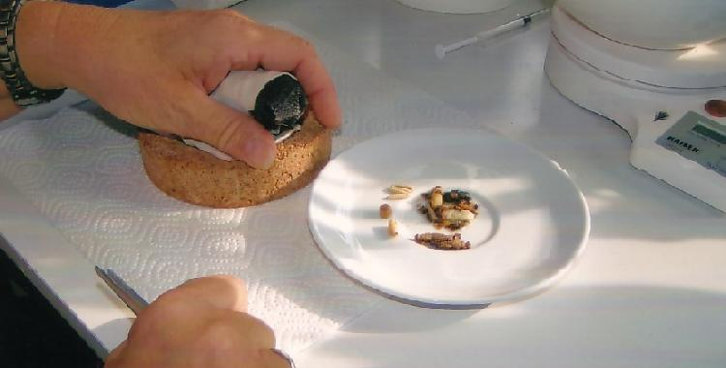
Przed karmieniem, owiń pisklaka delikatnie chusteczką by nie pobrudzić jego piór. Fot. Meierjürgen

Sposób karmienia

Przed karmieniem owijam jerzyka luźno papierową serwetką i trzymam go delikatnie w dłoni. Trzeba przywiązywać dużą wagę do uniknięcia pobrudzenia piór jedzeniem. Następnie ostrożnie otwieram dziób paznokciem prawej dłoni i lekko wsuwam kawałek palca lewej dłoni do środka – by trzymać dziób otwarty (fotografia poniżej). Wszystkie te czynności należy wykonać naprawdę bardzo ostrożnie, by nie uszkodzić dzioba, który jest zadziwiająco delikatny.

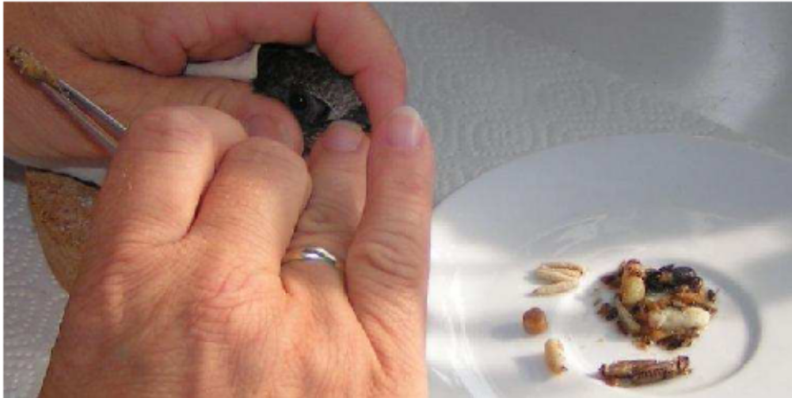
Ostrożnie otwórz dziób czystym paznokciem. Fot. Meierjürgen

Następnie ostrożnie wkładam pokarm głęboko do gardła ptaka przy pomocy tępej, zaokrąglonej na końcach, pęsety (można ją zakupić w aptekach albo poprosić o nią lekarza weterynarii. Jeśli nie włożyłeś jedzenia dostatecznie głęboko, ptak może je zwymiotować lub wyrzucić podczas poruszania głową.

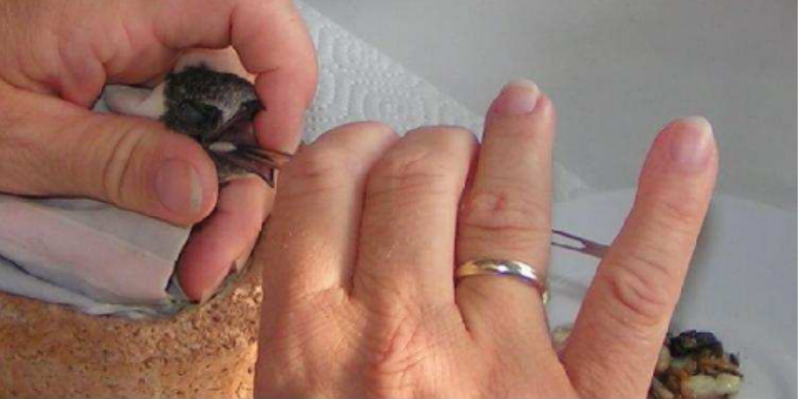
Przytrzymaj delikatnie palcem otwarty dziób. Następnie, używając tępej pęsety, umieszczaj pokarm głęboko w gardle jerzyka. Fot. Meierjürgen

Jeśli jerzyk jest bardzo głodny, karmię go wówczas nieco większą ilością jedzenia.

Gdy jerzyk bez bezradny i nie ma sił, należy bardzo powoli rozpocząć karmienie. Powinno mu się wówczas podawać jeden lub dwa rodzaje składników karmy (np. muchy lub trutnie) co ok. godzinę. W razie konieczności, jerzyka trzeba karmić także w nocy.
Później jerzykowi można stopniowo zwiększać racje żywieniowe do momentu przejścia na zwykłą dietę, opisaną powyżej. W szczególnie trudnych przypadkach, dodaję do każdego posiłku kroplę płynu (1/2 Duphalite + 1/2 wody), za pomocą strzykawki (bez igły).

Jeśli jerzyk ssie twój palec, nie zniechęcaj go, w rzeczywistości wspomaga to proces karmienia - ułatwia to wkładanie pokarmu, który jest od razu połykany.

Monitoring/ śledzenie masy ciała pisklęcia

Codziennie śledzę i zapisuję wagę ciała jerzyków przebywających u mnie w domu. Daje mi to możliwość określenia stopnia polepszenia kondycji ptaka pod kątem wylotu oraz określenie jego ogólnego stanu zdrowia.

Pisklę jest dobrze rozwinięte i prawie gotowe do lotu, gdy w ciągu paru dni przybierze na wadze osiągając masę ciała 50 g lub nawet więcej. Parę dni przed odlotem jerzyk będzie odmawiał przyjmowania jedzenia i straci trochę na wadze, do poziomu ok. 40-45 g i długości skrzydła wynoszącej co najmniej 160 a jeszcze lepiej 165 mm– wówczas będzie gotowe do odlotu.

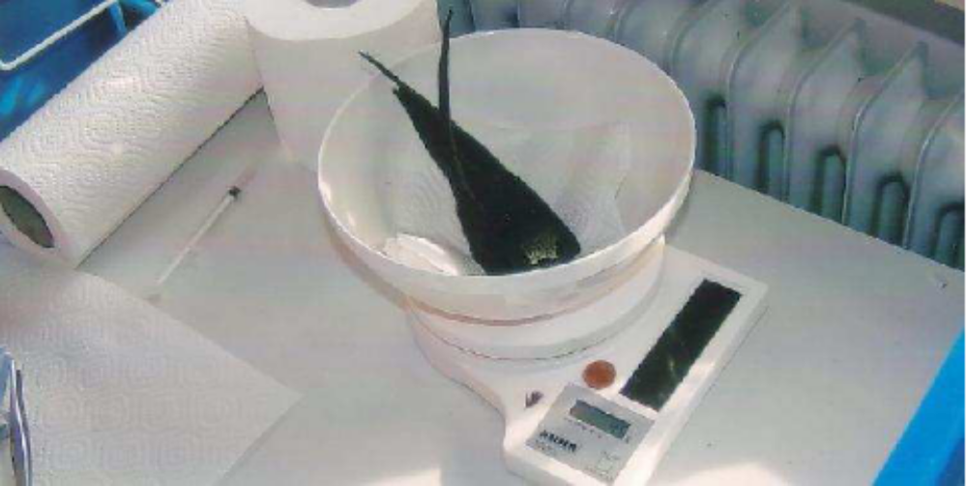
Codzienne ważenie jest konieczne by udokumentować wzrost pisklęcia. Fot. Meierjürgen

Wypuszczenie ptaka

Ptaki są w pełni gotowe do lotu, kiedy ich długie pióra ogonowe utracą białawą pokrywę ochronną. Pióra „lotne” [lotki pierwszorzędowe] powinny wystawać co najmniej 3,5 cm ponad pióra ogona.

Do wypuszczenia moich jerzyków wybieram większy trawnik lub świeżo skoszoną łąkę. W razie gdyby coś się nie udało, jerzyk ma zapewnione miękkie lądowanie. Do startu jerzyk potrzebuje wystarczająco dużej przestrzeni powietrznej wokół siebie i ponad sobą. Odpowiednią wysokość daje wejście na drabinę. Nigdy nie zapominam wcześniejszego sprawdzenia terenu pod kątem obecności sokołów. Jeśli są w pobliżu, czekam aż się oddalą zanim wypuszczę jerzyka.

Staję na drabinie i trzymam jerzyka siedzącego na otwartej dłoni. Potrzebuje on trochę czasu by zorientować się w otoczeniu. W większości przypadków “załatwia się”, a po kilku minutach odlatuje. Obserwacja ptaka gołym okiem lub przez lornetkę przynosi dużo satysfakcji. Jednak gdy jerzyk kurczowo trzyma się dłoni i próbuje „spełzać” w kierunku nadgarstka, to znak że na wypuszczenie go jest jeszcze za wcześnie.

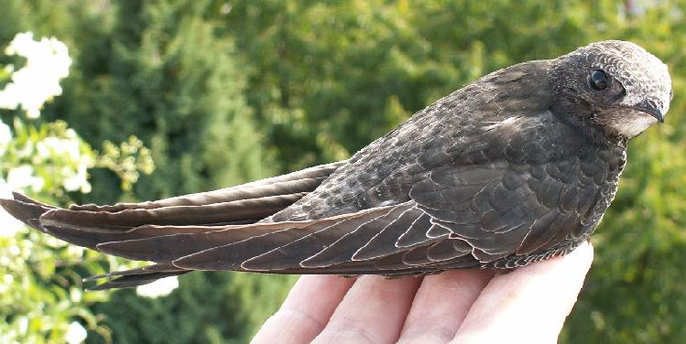
Ten młody jerzyk jest gotowy do odlotu. Pióra są wyrośnięte i nie ma już śladu po opierzeniu charakterystycznych dla piskląt. Fot. Meierjürgen

Warunki pogodowe w dniu, w którym decydujemy się na wypuszczenie jerzyka, powinny być dobre i o ile to możliwe powinno być sucho.
Jerzyki nie otrzymują pomocy od swoich rodziców. Od samego startu latają doskonale i same umieją o siebie zadbać.

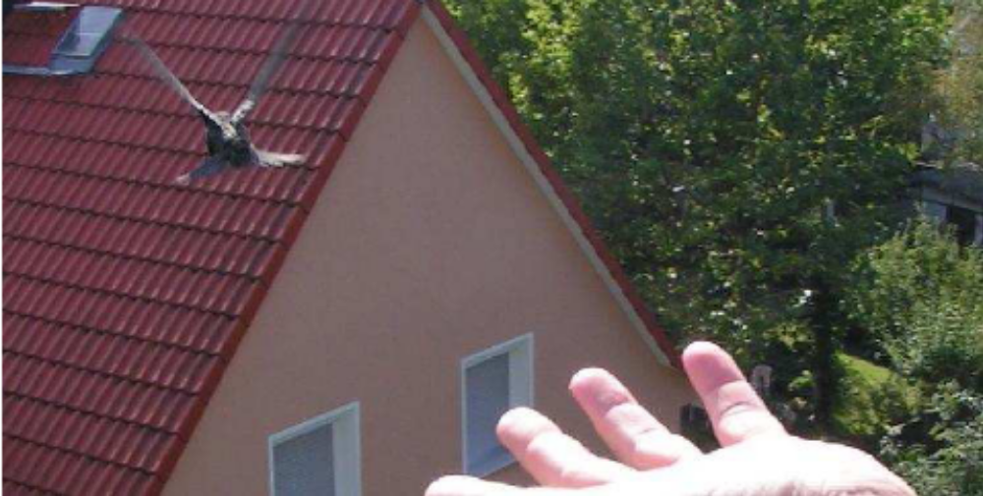
Żółtodziób rozejrzał się wkoło, orientując się w otoczeniu, a później rozpostarł skrzydła i odleciał. Fot. G. Kaiser
Tłumaczenie/ Translation: Teresa Myśków,
Stylistycznie i merytorycznie opracował dr Andrzej G. Kruszewicz

www.commonswift.org/Hand_rearing_Swifts.html

© APUSlife No. 4445
ISSN 1438-2261

Further information
Here are hints for veterinarians
- http://www.commonswift.org/Veterinary-Help-for-Common-Swifts.html

Here are photos from young Swifts to find out how old they are
- http://www.commonswift.org/nestlings_english.html

